Министерство образования Республики Беларусь

Учреждение образования

БЕЛОРУССКИЙ ГОСУДАРСТВЕННЫЙ УНИВЕРСИТЕТ

ИНФОРМАТИКИ И РАДИОЭЛЕКТРОНИКИ

Факультет компьютерных систем и сетей

Кафедра программного обеспечения информационных технологий

Дисциплина: Сетевые технологии и администрирование операционных систем (СТиАОС)

ОТЧЕТ

по практической работе №6

Тема работы: Настройка доступа к беспроводной LAN

Вариант 22

Выполнил

студент: гр. 951002 Пешко Н.С.

Проверил: Леванцевич В.А.

Минск, 2022

# Ход выполнения практической работы





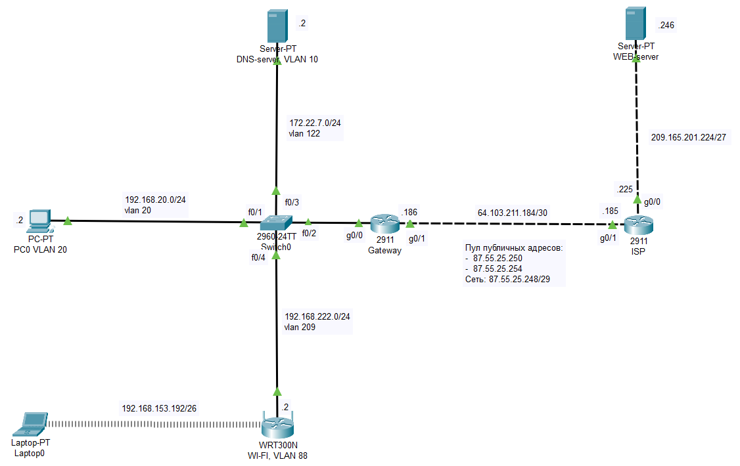

**1. Настройка Vlan 20,122,209 и транкового канала на коммутаторе Switch0**

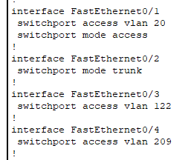

**2.** **Настройте IP-адреса для маршрутизаторов, указанных в таблице адресации. Настройте подинтерфейсы на маршрутизаторе GATEWAY**

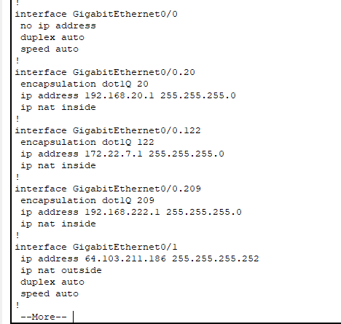

**3.** a. Создайте статический маршрут от маршрутизатора интернет-провайдера до маршрутизатора шлюза, используя диапазон назначенных публичных сетевых адресов.

b. Создайте маршрут по умолчанию от маршрутизатора Gateway к маршрутизатору ISP.

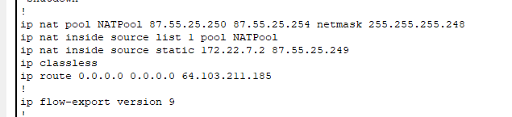

***4.*** Настройка беспроводного маршрутизатора

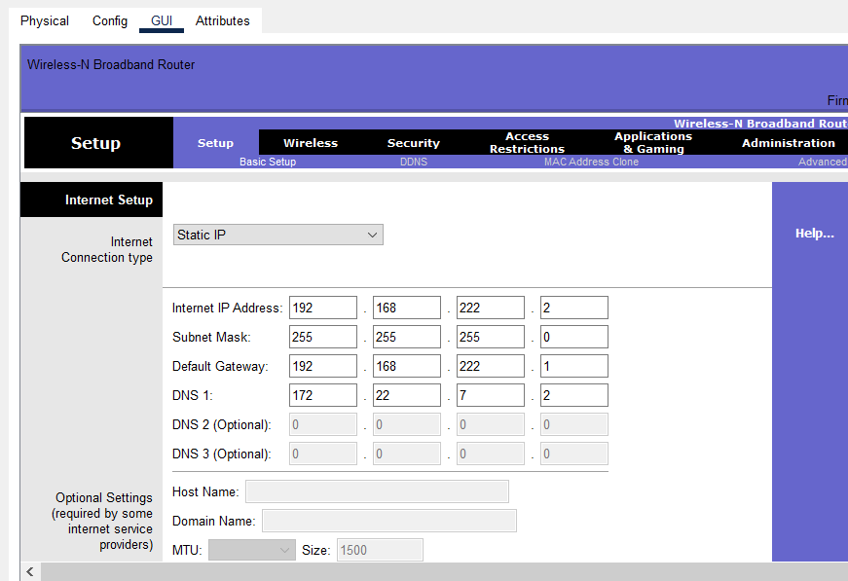

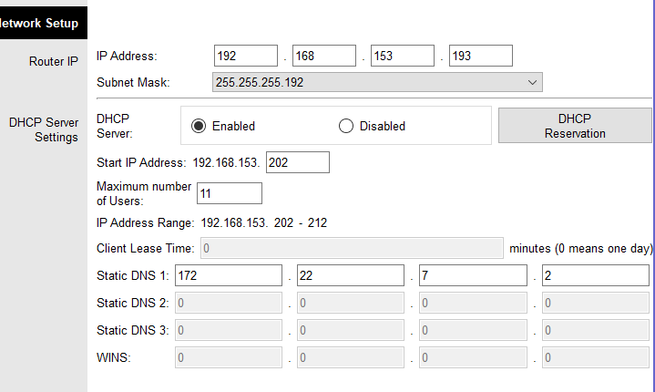

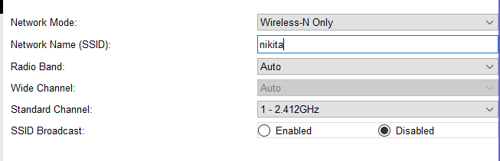

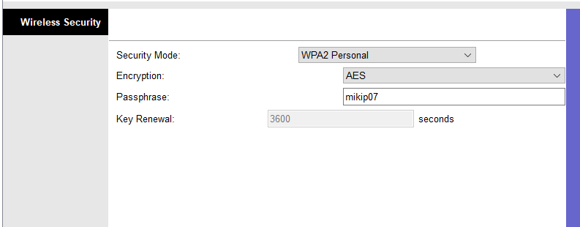

Контрольные вопросы:

1. Перечислите основные разновидности стандарта беспроводных сетей 802.11 и их характеристики.

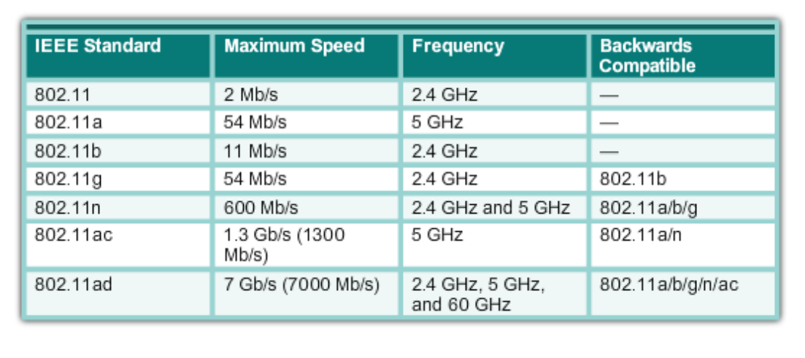

2. Что такое модуляция и зачем она нужна в беспроводных сетях.

Представление цифровых данных в виде.

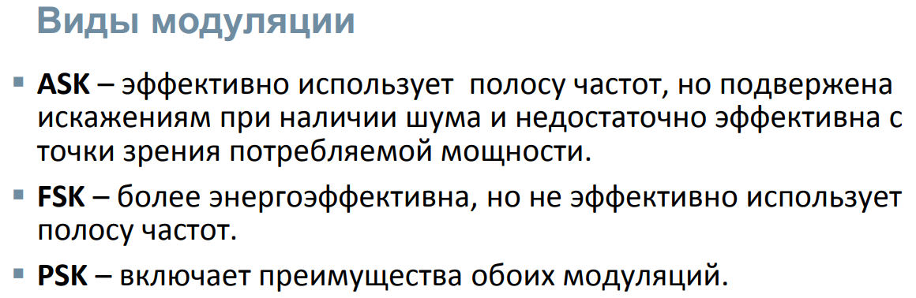

3. Перечислите топологии беспроводных сетей.

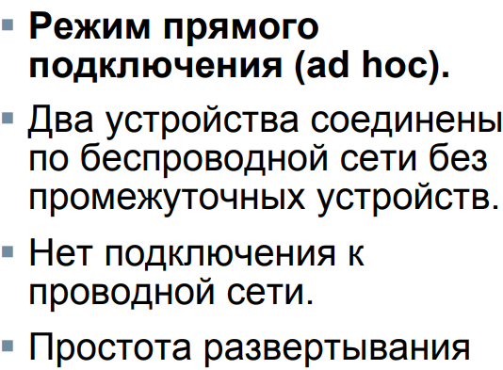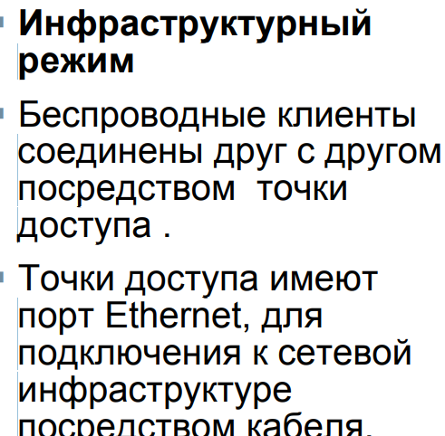  


4. В чем смысл технологии OFDM



Высокоскоростной поток данных конвертируется в несколько параллельных битовых потоков, каждый из которых модулируется своей отдельной несущей.

5. Как работает метод доступа к,беспроводной среде CSMA/CA/MACA

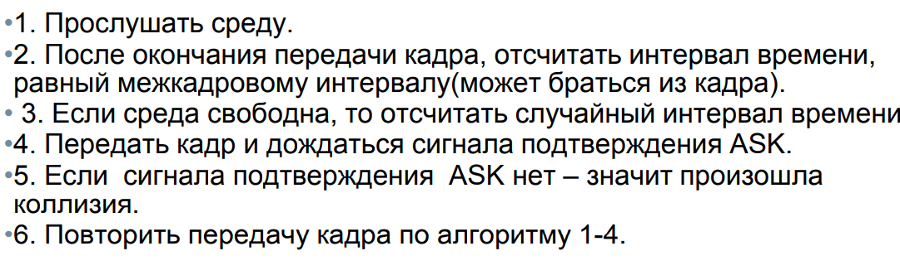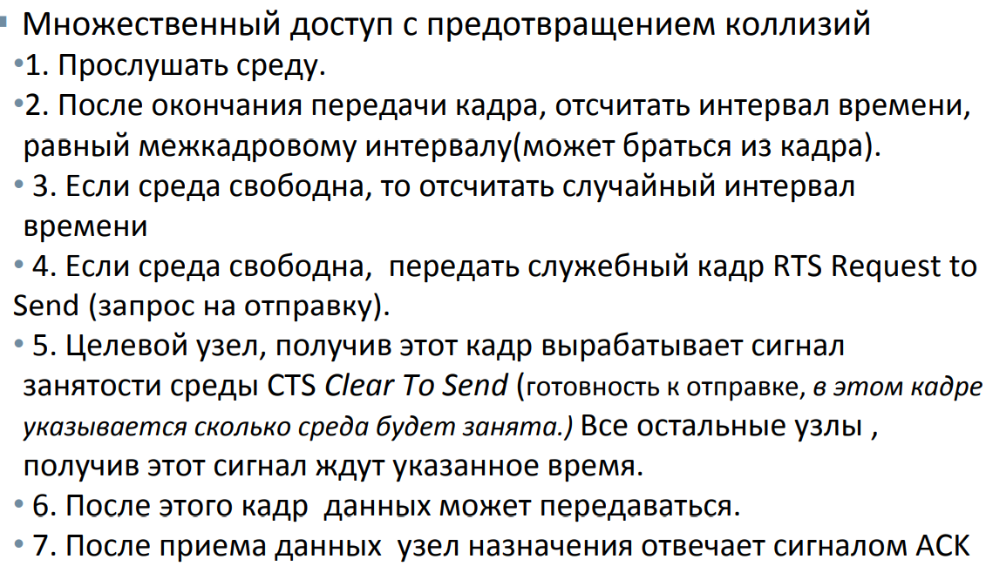

6. Из каких основных полей состоит кадр канального уровня беспроводной сети.

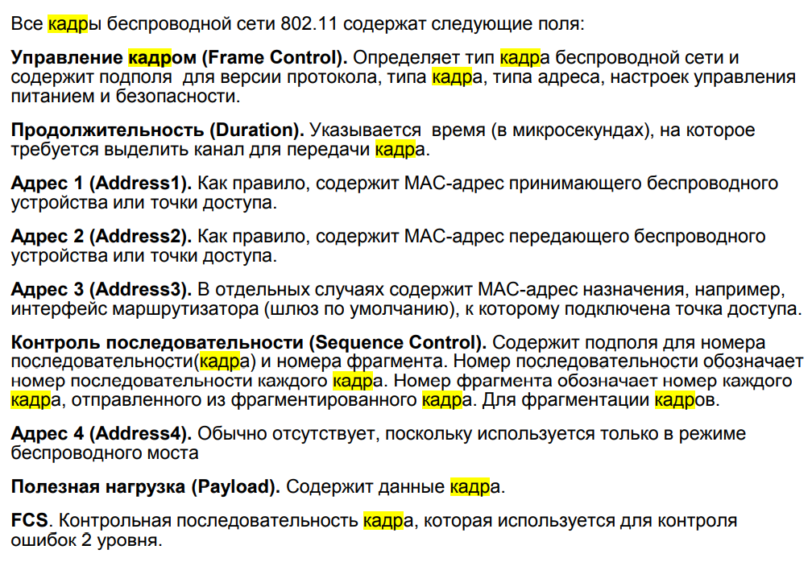

7. Из каких полей состоит поле «Управление кадром» кадра беспроводной сети.

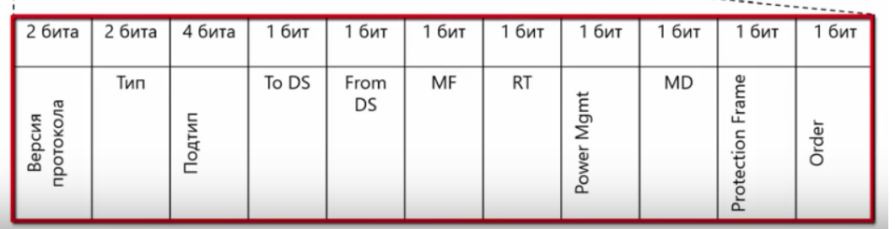

8. Что такое канал беспроводной сети, сколько и какие используются каналы.

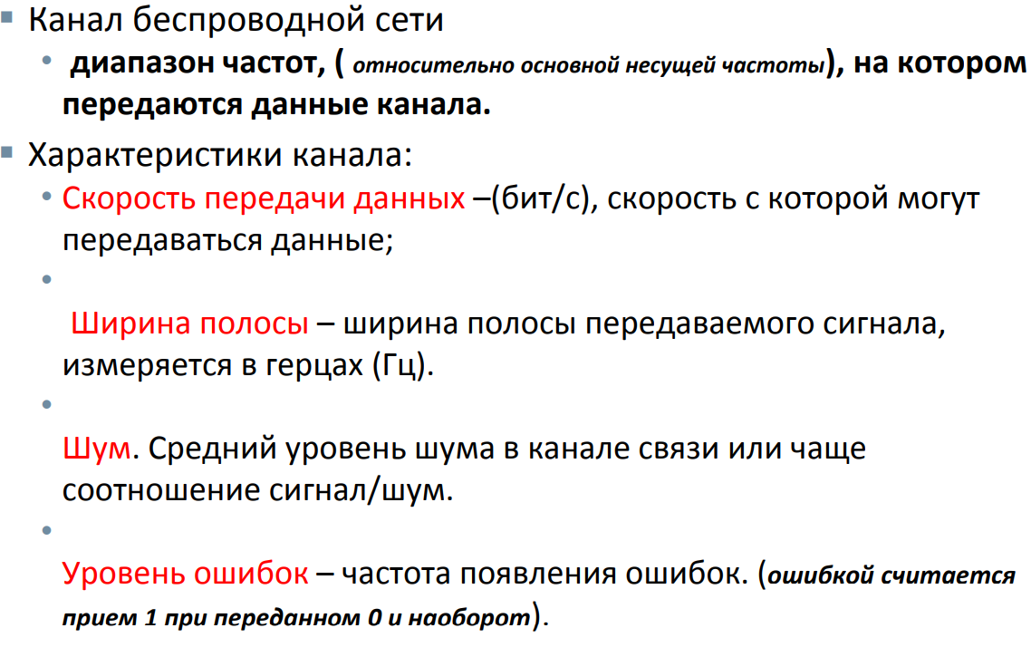

9. Как правильно выбрать канал беспроводной сети.

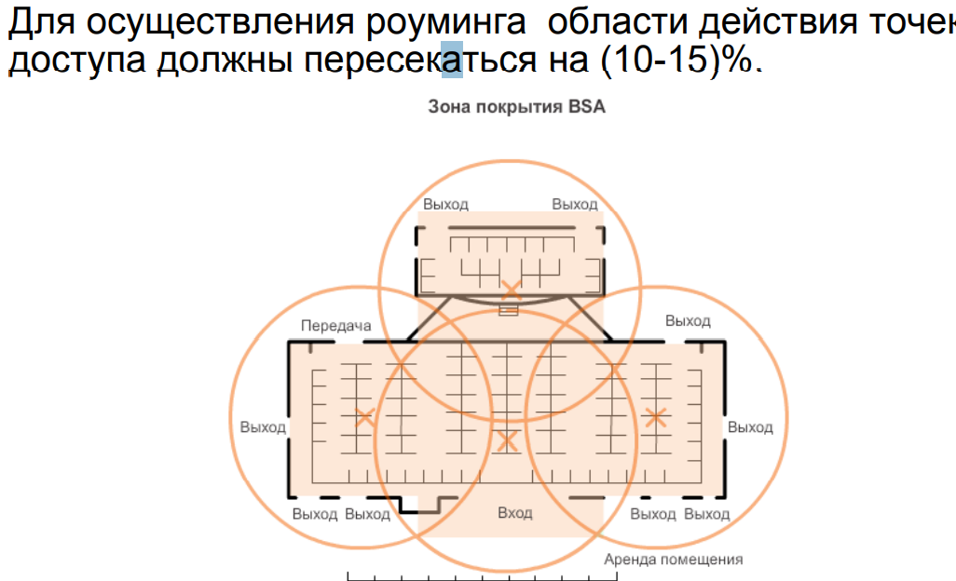

10.В чем смысл технологии MIMO.

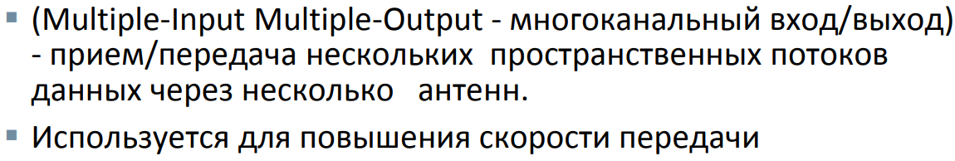

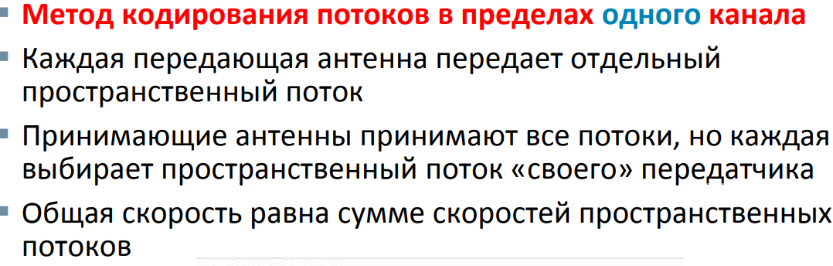

11.Этапы подключения клиента к точке доступа.

обнаружение, Аутентификация, Ассоциация

12.Какие методы безопасности используются в беспроводных сетях.

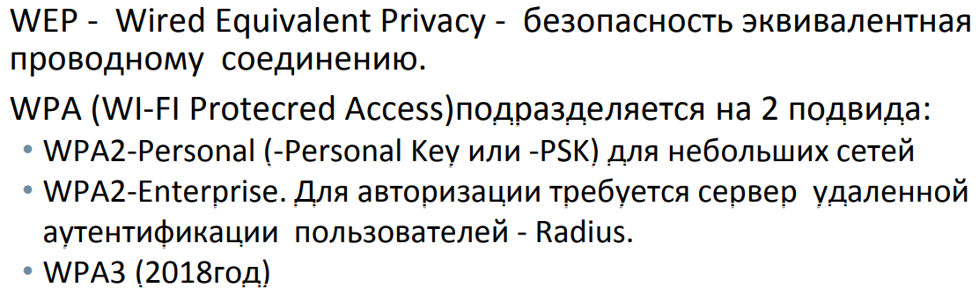

13.Как спланировать беспроводную сеть.

1.Оценка количества точек доступа

2. Размещение точек доступа